Отчёт по лабораторной работе №4

Дисциплина: архитектура компьютера

Горобцова Арина Романовна

Содержание

# 1 Цель работы

Целью данной лабораторной работы является приобретение практических навыков работы в Midnight Commander, освоение инструкций языка ассемблера mov и int.

# 2 Задание

1.Основы работы с mc

2.Структура программы на языке ассемблера NASM

3.Подключение внешнего файла

4.Выполнение заданий для самостоятельной работы

# 3 Выполнение лабораторной работы

## 3.1 Основы работы с mc

Открываю Midnight Commander, введя в терминал mc и перехожу в каталог ~/work/arch-pc/lab05, используя файловый менеджер mc(рис. 1).

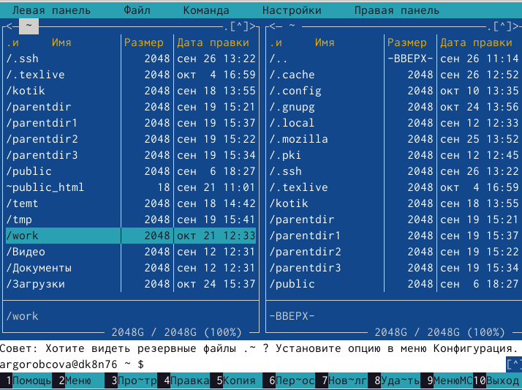

Рис. 1: Открытый mc

С помощью функциональной клавиши F7 создаю каталог lab05 (рис. 2).

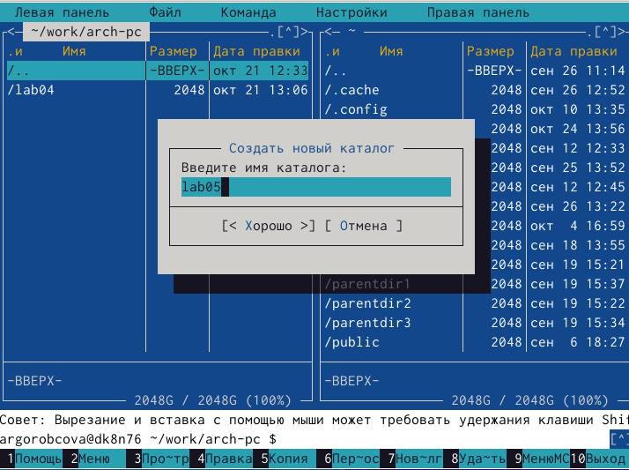

Рис. 2: Создание каталога

Перехожу в созданный каталог (рис. 3).

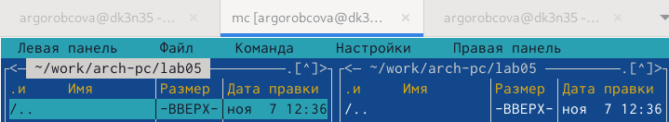

Рис. 3: Перемещение между директориями

В строке ввода прописываю команду touch lab5-1.asm, чтобы создать файл, в котором буду работать (рис. 4).



Рис. 4: Создание файла

## 3.2 Структура программы на языке ассемблера NASM

С помощью функциональной клавиши F4 открываю созданный файл для редактирования во встроенном редакторе (рис. 5).

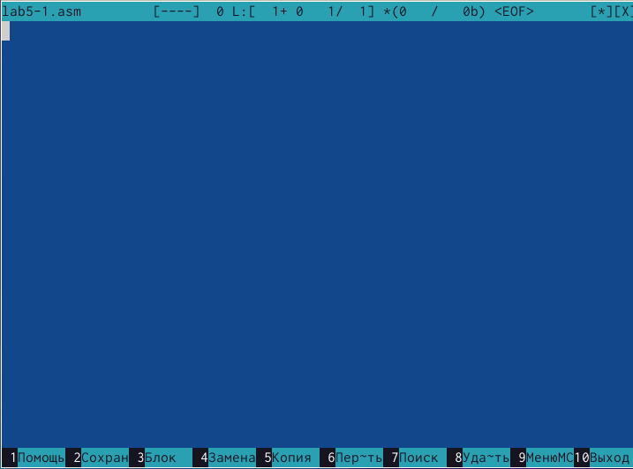

Рис. 5: Открытие файла для редактирования

Ввожу в файл код программы для запроса строки у пользователя (рис. 6). Далее выхожу из файла (Ctrl+X), сохраняя изменения (Y, Enter). Далее проверяю с помощью утилиты ls правильность выполнения команды.

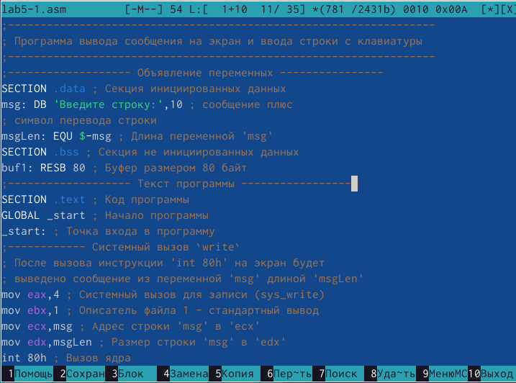

Рис. 6: Редактирование файла

С помощью функциональной клавиши F3 открываю файл для просмотра, чтобы проверить, содержит ли файл текст программы (рис. 7).

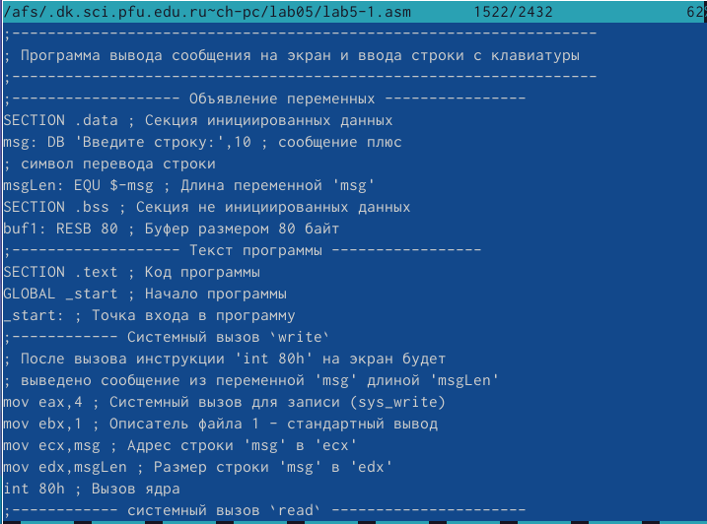

Рис. 7: Открытие файла для просмотра

Транслирую текст программы файла в объектный файл командой nasm -f elf lab5-1.asm. Создался объектный файл lab5-1.o. Выполняю компоновку объектного файла с помощью команды ld -m elf_i386 -o lab5-1 lab5-1.o. Создался исполняемый файл lab5-1. (рис. 8).

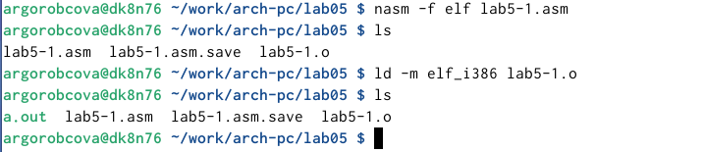

Рис. 8: Компиляция файла и передача на обработку компоновщику

Запускаю исполняемый файл. Программа выводит строку “Введите строку:” и ждет ввода с клавиатуры, я ввожу свои ФИО, на этом программа заканчивает свою работу (рис. 9).



Рис. 9: Исполнение файла

## 3.3 Подключение внешнего файла

Скачиваю файл in_out.asm со страницы курса в ТУИС. Он сохранился в каталог “Загрузки”. С помощью функциональной клавиши F5 копирую файл in_out.asm из каталога Загрузки в созданный каталог lab05 (рис. 10).

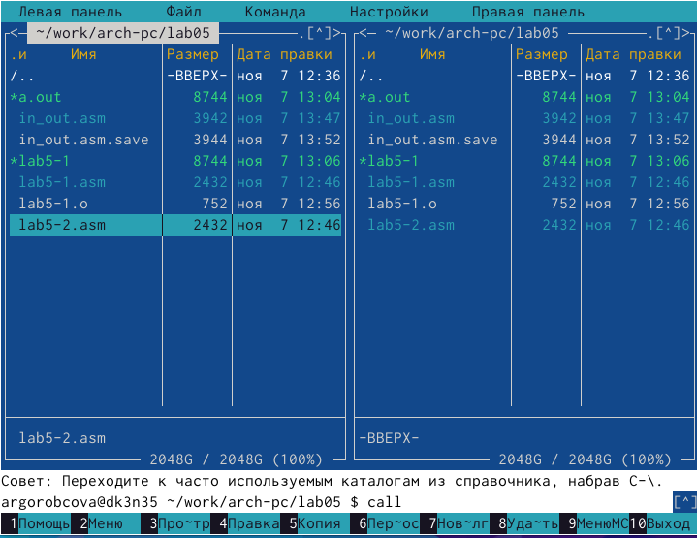

Рис. 10: Копирование файла

С помощью функциональной клавиши F5 копирую файл lab5-1 в тот же каталог, но с другим именем, для этого в появившемся окне mc прописываю имя для копии файла (рис. 11).

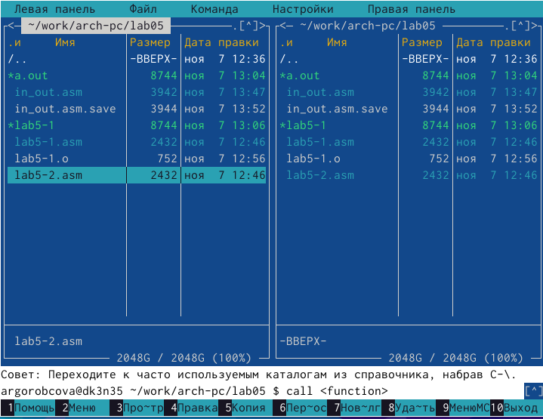

Рис. 11: Копирование файла

Изменяю содержимое файла lab5-2.asm во встроенном редакторе, чтобы в программе использовались подпрограммы из внешнего файла in_out.asm.(рис. 12).

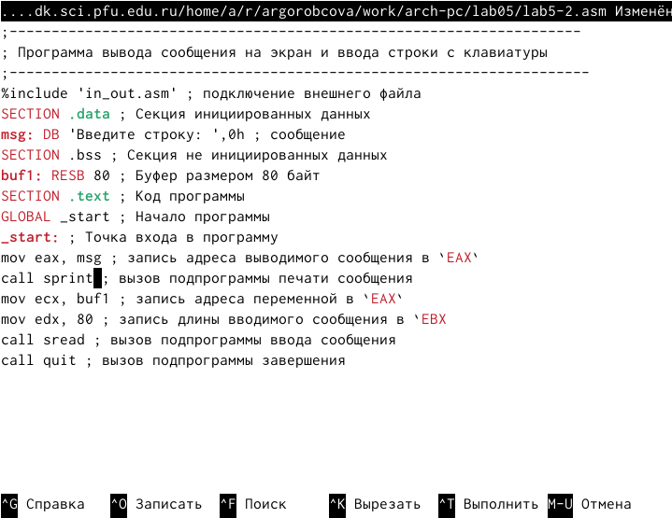

Рис. 12: Редактирование файла

Транслирую текст программы файла в объектный файл командой nasm -f elf lab5-2.asm. Создался объектный файл lab5-2.o. Выполняю компоновку объектного файла с помощью команды ld -m elf_i386 -o lab5-2 lab5-2.o Создался исполняемый файл lab5-2. Запускаю исполняемый файл (рис. 13).

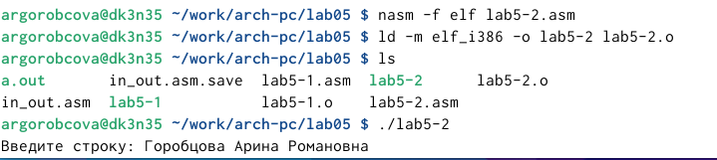

Рис. 13: Исполнение файла

Открываю файл lab5-2.asm для редактирования в nano функциональной клавишей F4. Изменяю в нем подпрограмму sprintLF на sprint. Сохраняю изменения и открываю файл для просмотра, чтобы проверить сохранение действий (рис. 14).



Рис. 14: Отредактированный файл

Снова транслирую файл, выполняю компоновку созданного объектного файла, запускаю новый исполняемый файл (рис. 15).



Рис. 15: Исполнение файла

Разница между первым исполняемым файлом lab5-2 и вторым lab5-2-1 в том, что запуск первого запрашивает ввод с новой строки, а программа, которая исполняется при запуске второго, запрашивает ввод без переноса на новую строку, потому что в этом заключается различие между подпрограммами sprintLF и sprint.

## 3.4 Выполнение заданий для самостоятельной работы

1.Создаю копию файла lab5-1.asm с именем lab5-1-1.asm с помощью функциональной клавиши F5 (рис. 16).

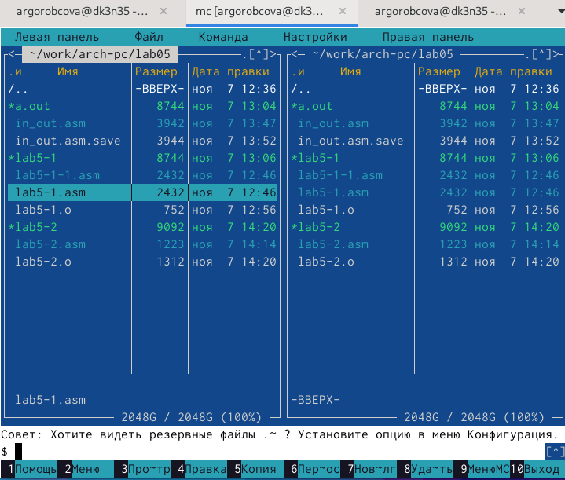

Рис. 16: Копирование файла

С помощью функциональной клавиши F4 открываю созданный файл для редактирования. Изменяю программу так, чтобы кроме вывода приглашения и запроса ввода, она выводила вводимую пользователем строку (рис. 17).

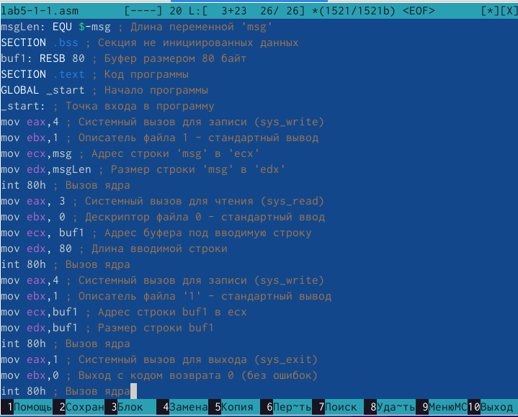

Рис. 17: Редактирование файла

2.Создаю объектный файл lab5-1-1.o, отдаю его на обработку компоновщику, получаю исполняемый файл lab5-1-1, запускаю полученный исполняемый файл. Программа запрашивает ввод, ввожу свои ФИО, далее программа выводит введенные мною данные (рис. 18).

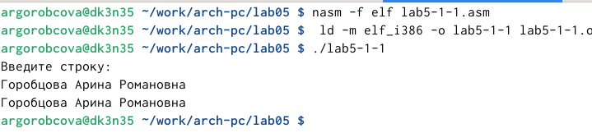

Рис. 18: Исполнение файла

Код программы из пункта 1:

SECTION .data ; Секция инициированных данных

msg: DB ‘Введите строку:’,10

msgLen: EQU $-msg ; Длина переменной ‘msg’

SECTION .bss ; Секция не инициированных данных

buf1: RESB 80 ; Буфер размером 80 байт

SECTION .text ; Код программы

GLOBAL _start ; Начало программы

_start: ; Точка входа в программу

mov eax,4 ; Системный вызов для записи (sys_write)

mov ebx,1 ; Описатель файла 1 - стандартный вывод

mov ecx,msg ; Адрес строки ‘msg’ в ‘ecx’

mov edx,msgLen ; Размер строки ‘msg’ в ‘edx’

int 80h ; Вызов ядра

mov eax, 3 ; Системный вызов для чтения (sys_read)

mov ebx, 0 ; Дескриптор файла 0 - стандартный ввод

mov ecx, buf1 ; Адрес буфера под вводимую строку

mov edx, 80 ; Длина вводимой строки

int 80h ; Вызов ядра

mov eax,4 ; Системный вызов для записи (sys_write)

mov ebx,1 ; Описатель файла ‘1’ - стандартный вывод

mov ecx,buf1 ; Адрес строки buf1 в ecx

mov edx,buf1 ; Размер строки buf1

int 80h ; Вызов ядра

mov eax,1 ; Системный вызов для выхода (sys_exit)

mov ebx,0 ; Выход с кодом возврата 0 (без ошибок)

int 80h ; Вызов ядра

3.Создаю копию файла lab5-2.asm с именем lab5-2-1.asm с помощью функциональной клавиши F5 (рис. 19).

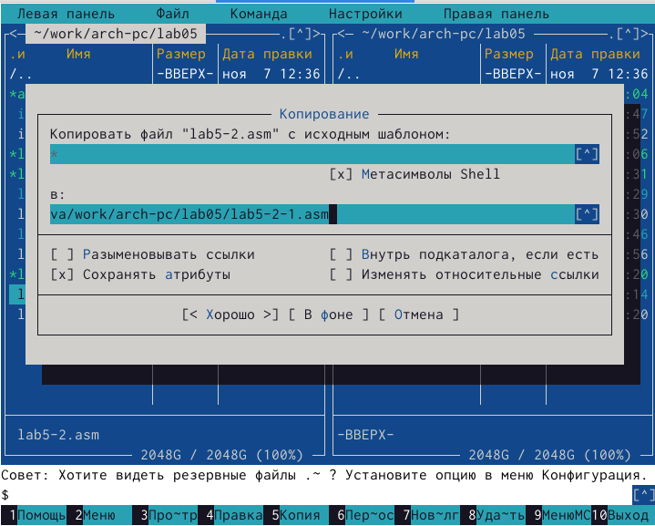

Рис. 19: Копирование файла

С помощью функциональной клавиши F4 открываю созданный файл для редактирования. Изменяю программу так, чтобы кроме вывода приглашения и запроса ввода, она выводила вводимую пользователем строку (рис. 20).

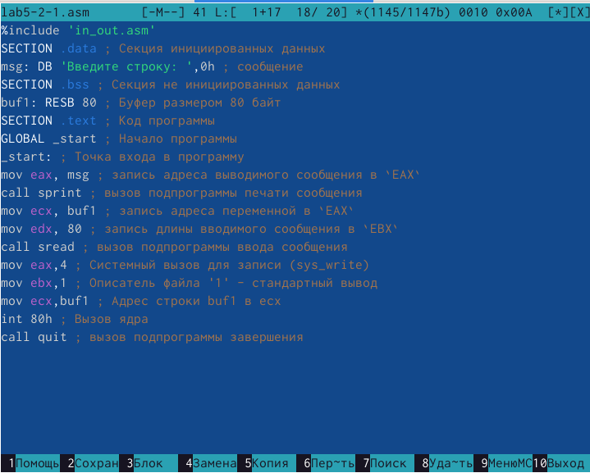

Рис. 20: Редактирование файла

4.Создаю объектный файл lab5-2-1.o, отдаю его на обработку компоновщику, получаю исполняемый файл lab5-2-1, запускаю полученный исполняемый файл. Программа запрашивает ввод без переноса на новую строку, ввожу свои ФИО, далее программа выводит введенные мною данные (рис. 21).

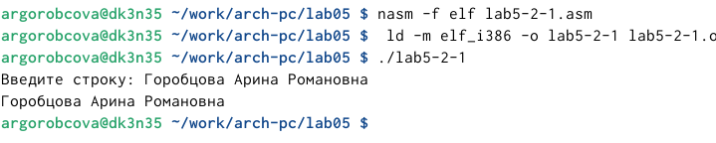

Рис. 21: Исполнение файла

Код программы из пункта 3:

%include ‘in_out.asm’

SECTION .data ; Секция инициированных данных

msg: DB ‘Введите строку:’,0h ; сообщение

SECTION .bss ; Секция не инициированных данных

buf1: RESB 80 ; Буфер размером 80 байт

SECTION .text ; Код программы

GLOBAL _start ; Начало программы

_start: ; Точка входа в программу

mov eax, msg ; запись адреса выводимого сообщения в EAX

call sprint ; вызов подпрограммы печати сообщения

mov ecx, buf1 ; запись адреса переменной в EAX

mov edx, 80 ; запись длины вводимого сообщения в EBX

call sread ; вызов подпрограммы ввода сообщения

mov eax,4 ; Системный вызов для записи (sys_write)

mov ebx,1 ; Описатель файла ‘1’ - стандартный вывод

mov ecx,buf1 ; Адрес строки buf1 в ecx

int 80h ; Вызов ядра

call quit ; вызов подпрограммы завершения

# 4 Выводы

При выполнении данной лабораторной работы я приобрела практические навыки работы в Midnight Commander, а также освоила инструкции языка ассемблера mov и int.